Лабораторная работа 6. Добавление функциональности

Полезные ссылки:

- Observer Design Pattern - Паттерн Наблюдатель
- Используем паттерн Наблюдатель(Observer) для создания индикатора выполнения процесса на Javascript / Хабр

- Создайте в файле utils.js (если данного файла у Вас нет, то его необходимо создать в папке src) функцию generateID(), которая будет генерировать уникальный идентификатор для задачи. Данная функция будет необходима при создании новой задачи.
- Реализуйте возможность добавления новой задачи.
- Формулировка задачи вводится в поле ввода, поле обязательно для заполнения.
- Чтобы добавить новую задачу на доску, надо ввести текст в поле и нажать кнопку «Добавить».
- Новая карточка добавляется в конец списка «Бэклог» с текстом, который был введен в поле.
- Поле ввода после добавления карточки в бэклог должно быть очищено.
- Для реализации данного функционала необходимо:
  - Создать обработчик события для кнопки добавления задачи. 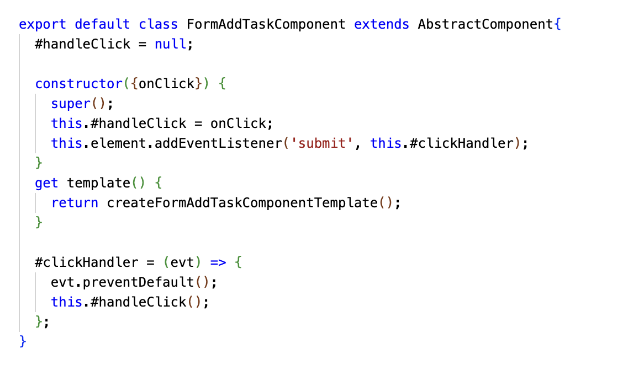
  - Получить значение, введенное в текстовое поле формы и создать новый объект задачи с этим значением и статусом "backlog". Данная функция реализуется уже в презентере.
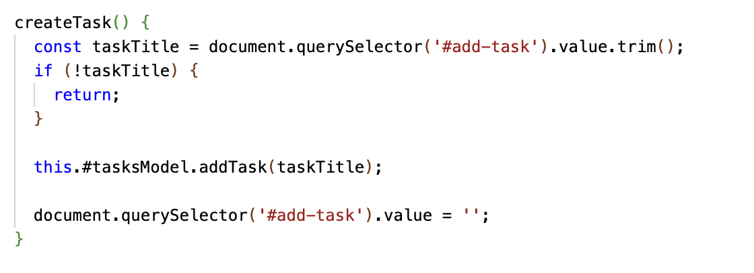
Доработайте отрисовку в объект формы добавления задачи - описываете обработчик и вызов метода создания задачи. Данный код располагается в main.js
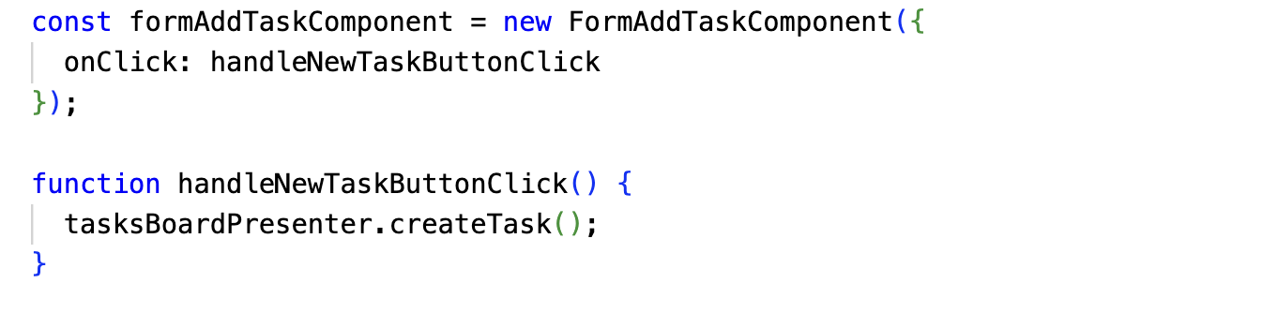
- Реализуйте паттерн Наблюдатель. Подписываетесь на событие - изменение модели Task. 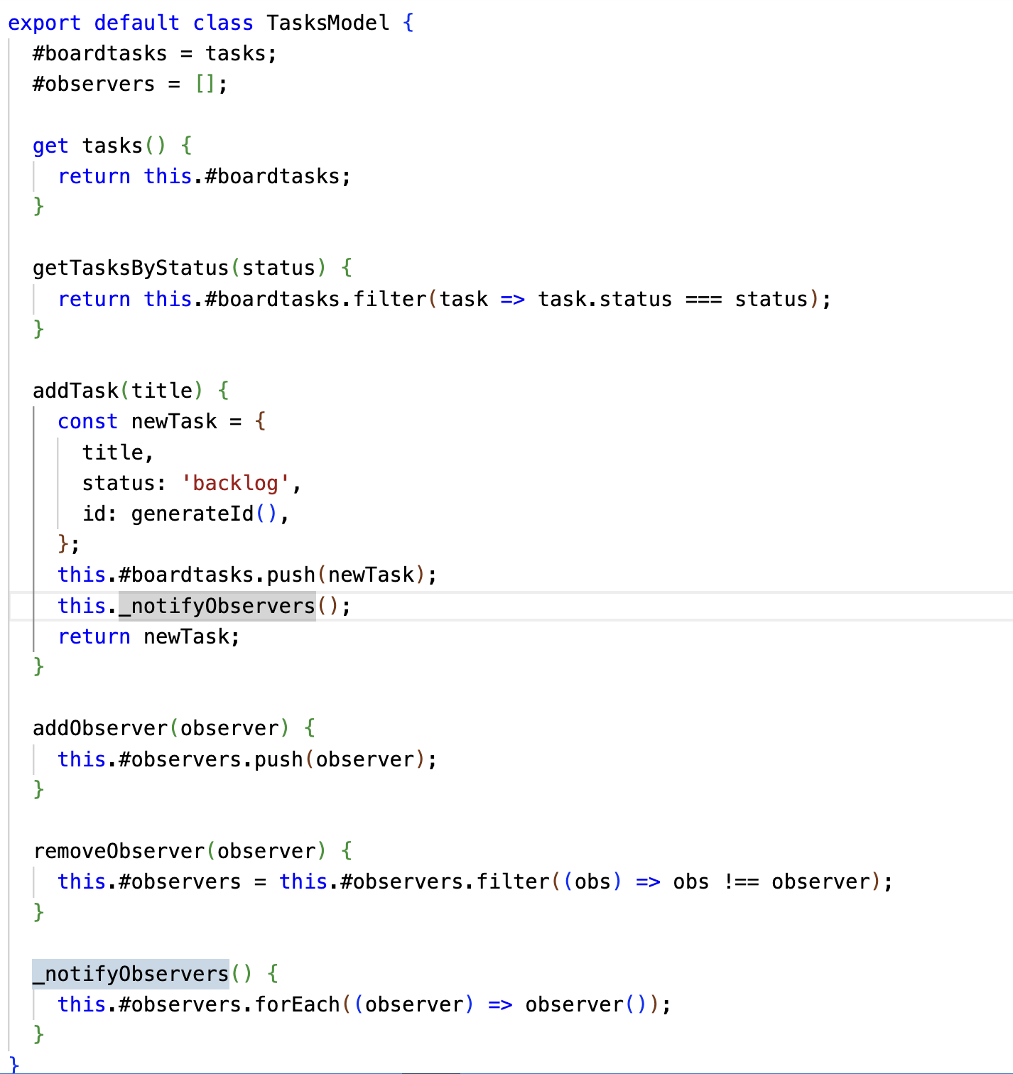
В конструктор презентера доски дописываем
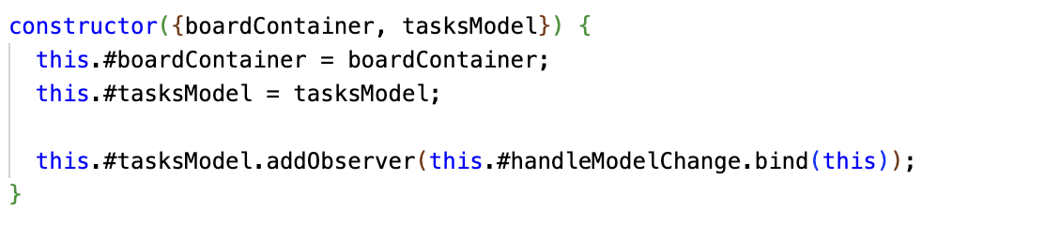

Метод обработчика создаем ниже, в самом конце описания класса.
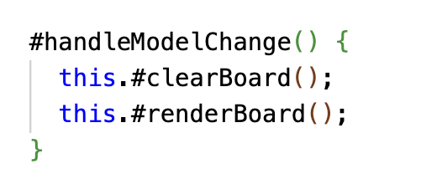
Функция отрисовки доски у Вас уже есть. Необходимо реализовать функцию очистки доски.
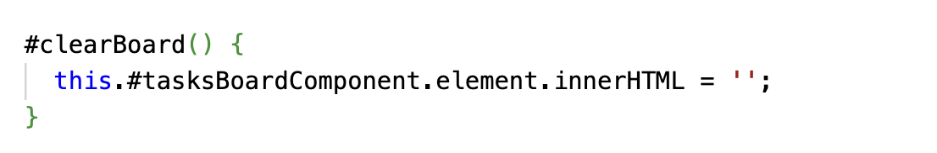
- Для того, чтобы обратиться к массиву напрямую, создадим геттер непосредственно в презентере
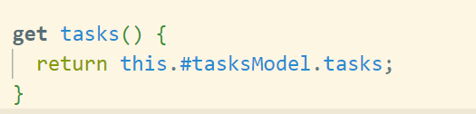
И уже в презентере будем обращаться не к #boardtasks, а this.tasks. Например,
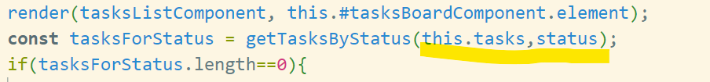
Либо просто без создания геттера обращаться напрямую к данным массива задач this.#taskModel.tasks
- Протестируйте работу приложения.
- Реализуйте самостоятельно очистку задач из Корзины при нажатии на кнопку Очистить. Не забудьте, что после того, как список будет очищен, кнопка должна быть недоступна для нажатия.

